МІНІСТЕРСТВО ОСВІТИ І НАУКИ УКРАЇНИ КРЕМЕНЧУЦЬКИЙ НАЦІОНАЛЬНИЙ УНІВЕРСИТЕТ ІМЕНІ МИХАЙЛА ОСТРОГРАДСЬКОГО

Кафедра комп’ютерної інженерії та електроніки

ПРАКТИЧНА РОБОТА

з навчальної дисципліни «Імовірнісно-статистичні методи інформаційних технологій»

Студент гр.KI-24-1.Смолін О.О

Практична робота № 8

Тема. Основи вибіркового методу. Точкові статистичні оцінки. Точні вибіркові розподілення. Інтервальні статистичні оцінки.

Мета: набути практичних навичок розв’язання типових задач з основ вибіркового методу, точкового та інтервального оцінювання числових характеристик випадкової величини

Завдання

1. Впорядкуємо вибірку за зростанням:

3,8,8,9,10

2. Обчислимо основні числові характеристики:

* **Обсяг вибірки (n):**  
  n=5
* **Мінімальне значення (min):**
* min=3
* **Максимальне значення (max):**  
  max=10
* **Розмах (R):**  
  *R*=max−min=10−3=7
* **Середнє значення (μ):**

μ=8+8+10+9+35=385=7.6

* **Медіана (Me):**  
  Оскільки n=5 (непарне), медіана — це середній елемент впорядкованої вибірки:  
  Me=8
* **Мода (Mo):**  
  Найчастіше зустрічається значення:  
  Mo=8 (зустрічається двічі)
* **Дисперсія (σ²):**
*  
* **Стандартне відхилення (σ):**
* 
* **Коефіцієнт варіації (CV):**
* 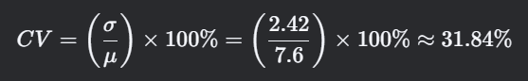

3. Функціональні характеристики:

* **Емпірична функція розподілу (F(x)):**
* 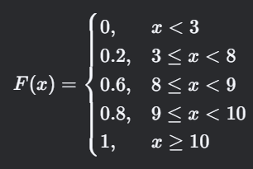

4. Висновок:

Вибірка має середнє значення **7.6**, медіану **8** та моду **8**. Розмах даних становить **7**, а стандартне відхилення **~2.42**, що свідчить про помірний розкид значень. Коефіцієнт варіації **~31.84%** вказує на середню варіабельність даних.

Контрололні питання

**1. Що таке вибірковий метод і як його використовують у статистиці?**

**Вибірковий метод** — це спосіб дослідження властивостей генеральної сукупності на основі аналізу її частини (вибірки).

**Використання у статистиці:**

* Дозволяє робити висновки про всю сукупність без повного перепису.
* Економить час і ресурси.
* Використовується в соціології, медицині, економіці, маркетингу тощо.

**2. Які є головні точкові статистичні оцінки, і як їх обчислюють?**

**Точкові оцінки** — це числа, що наближено описують параметри генеральної сукупності.

**Основні оцінки:**

* **Вибіркове середнє (μ̂):**
* 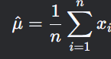
* **Вибіркова дисперсія (σ̂²):**

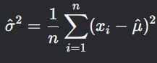 (для генеральної сукупності)

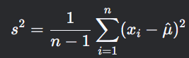 (незміщена оцінка для вибірки)

* **Медіана (Me)** — середина впорядкованої вибірки.
* **Мода (Mo)** — найчастіше значення.

**3. Які чинники впливають на точність статистичних оцінок?**

* **Обсяг вибірки (n):** Чим більше n*n*, тим точніше оцінка.
* **Розподіл даних:** Сильні викиди знижують точність.
* **Спосіб вибірки:** Випадкова, стратифікована, кластерна тощо.
* **Рівень довіри:** Чим вищий, тим ширший довірчий інтервал.

**4. Як визначають вибіркову середню і вибіркову дисперсію?**

* **Вибіркова середня:**
* 
* **Вибіркова дисперсія (зміщена):**
* 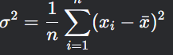
* **Незміщена дисперсія (для вибірки):**
* 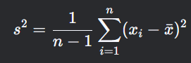

**5. Що таке точні вибіркові розподілення і як вони допомагають у роботі з вибірковими оцінками?**

**Точні вибіркові розподіли** — це розподіли статистик (наприклад, середнього, дисперсії), отримані за певного закону розподілу генеральної сукупності.

**Приклади:**

* t-розподіл Стьюдента (для малих вибірок).
* χ2-розподіл (для дисперсії).
* F-розподіл (для порівняння дисперсій).

**Використання:**

* Допомагають оцінити точність оцінок.
* Використовуються для побудови довірчих інтервалів.

**6. Які властивості мають інтервальні статистичні оцінки?**

* **Довірчий рівень (1−α):** Імовірність, що інтервал містить істинний параметр.
* **Ширина інтервалу:** Залежить від розміру вибірки та дисперсії.
* **Незміщеність:** Центр інтервалу близький до оцінюваного параметра.

**7. Як будується довірчий інтервал для параметра генеральної сукупності?**

1. **Обирають рівень довіри (наприклад, 95%).**
2. **Знаходять критичне значення (наприклад, zα/2 для нормального розподілу).**
3. **Обчислюють стандартну похибку (SE).**
4. **Формула довірчого інтервалу:**



де *θ*^ — точкова оцінка параметра.

**8. Як визначається довірчий інтервал для середнього значення генеральної сукупності?**

**Якщо відома дисперсія (σ²) або велика вибірка:**

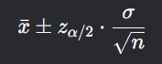

**Якщо дисперсія невідома (мала вибірка):**

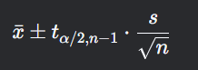

**9. Як використовувати інтервальні статистичні оцінки для прийняття рішень?**

* **Перевірка гіпотез:** Якщо довірчий інтервал не містить гіпотетичне значення, гіпотезу відхиляють.
* **Порівняння груп:** Якщо довірчі інтервали не перетинаються, групи істотно різняться.
* **Прогнозування:** Наприклад, оцінка середнього доходу з певною точністю.

**10. Які методи можна використовувати для визначення обсягу вибірки?**

* **Формула для середнього:**
* 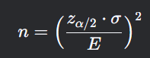

де *E* — допустима похибка.

* **Для пропорцій (якщо оцінюється частка):**
* 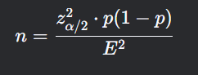

де *p* — очікувана частка.

* **Стратифікований вибір:** Якщо сукупність неоднорідна, вибірку розбивають на шари.

**Висновок**

Вибіркові методи дозволяють робити висновки про генеральну сукупність з певною точністю. Точкові та інтервальні оцінки, а також розподіли статистик допомагають у прийнятті рішень на основі даних.